常識科
教學計劃

年級：年級 | 課本：今日常識新領域 二年級第五冊
人數：25人 | 單元：單元二 郊遊好去處
教節：1節 (35分鐘) | 課題：課題五 美麗的海灘  (第一節：沙灘旗號、核對試卷)
學生已有知識：
- 學生初步知道海灘有哪些設施

教學目標：
完成本教節後，學生能夠：
在知識層面：
- 說出沙灘各種旗號的意思以及該作出甚麼相應的行動
- 了解沙灘會出現的危險

在技能層面：
在態度層面：
- 透過認識沙灘會出現的危險來明白注意安全的重要性

所需教材：
1.教學簡報

教學流程:
學習重點/  目標/成果 | 學習/  評估活動 | 學習過程 (指示/提問/ 小結) | 時間/  資源
引起動機 | 提問 | - 重溫概念：提問學生海灘屬於自然環境還是人工環境  - 帶領學生進入進行水上活動時需要注意的地方  - 老師：「你們喜歡在海灘做甚麼？」  - 預期回應：「游水、堆沙、拾貝殼等」(個人回答)  - 「同學們都喜歡在沙灘做很多事情，那你們在沙灘看過這樣東西嗎？」(展示沙灘的旗) | 3分鐘  教學簡報
發展  重點一  目標：  說出沙灘各種旗號的意思以及使用早該作出甚麼相應的行動 | 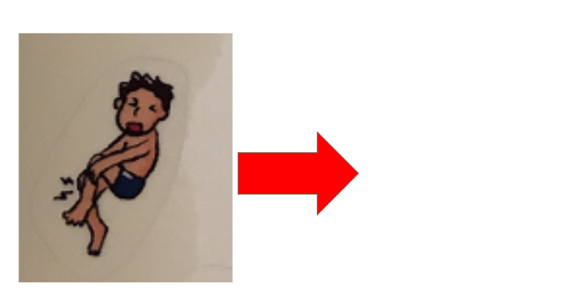  小組活動 | - 教師展示沙灘出現的旗號，指示學生思考不同圖案所代表的意思  - 教師著學生的回答給予回饋、修正及補充。  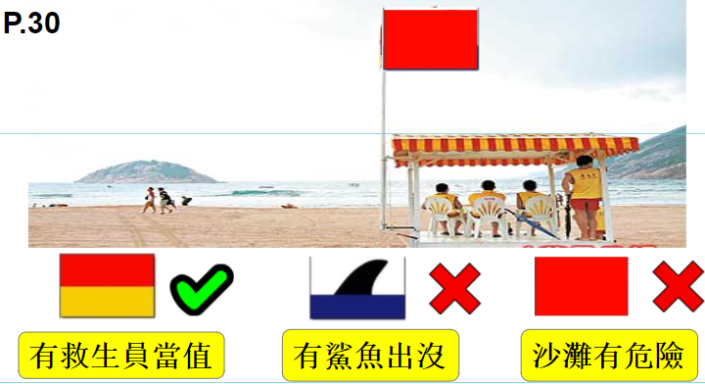  - 紅黃旗：  - 「你們猜猜這旗號是甚麼意思？」  - 根據學生反應作補充：「你們看到下面的黃色似哪些人的衣服顏色？(救生員)  - 「同學的觀察力真好，那看到這旗號時，救生員會在沙灘嗎？(會)  - 那看見紅黃旗時，我們可下沙灘活動嗎？(可)  - 紅旗：  - 這旗有沒有黃色？(沒有)  - 那你們認為這旗號代表甚麼？(沒有救生員、不安全)  - 老師很欣賞同學的嘗試。  - 展示紅色火災及紅雨警告訊號的圖片，你們認為紅色會代表甚麼意思？(危險、不安全)  - 對了，紅旗指沙灘有危險，至於海灘上會出現甚麼危險呢？關於水的？浪的？其他的？你們試想想。(小組討論15秒)  (船隻意外、天氣、大浪、水特別不乾淨)  - 展示圖片1：污水、圖片2：巨浪  - 那看到這旗時，我們可下水活動嗎？(不可)  - 鯊魚旗：  - 相信同學都能幻想這旗裡的圖案，你們試猜猜。(鯊魚)  - 即是看到這旗時，代表沙灘可能有甚麼出沒？(鯊魚)  - 那我們可下水活動嗎？(不可)  3. 教師指示學生打開課本，讓學生先自己完成旗號的練習，然後核對答案。 | 12分鐘  白板  教學簡報
重點二  及總結 | 核對試卷 | - 派發試卷。  - 在簡報上展示題目。  - 教師選擇較重點的題目與學生討論。  - 給予學生時間寫上正確答案。 | 20分鐘  教學簡報  計時器

反思：
學生在課堂積極討論及回答教師問題，同時，從練習中可見大部分學生能掌握沙灘旗號的意思。

